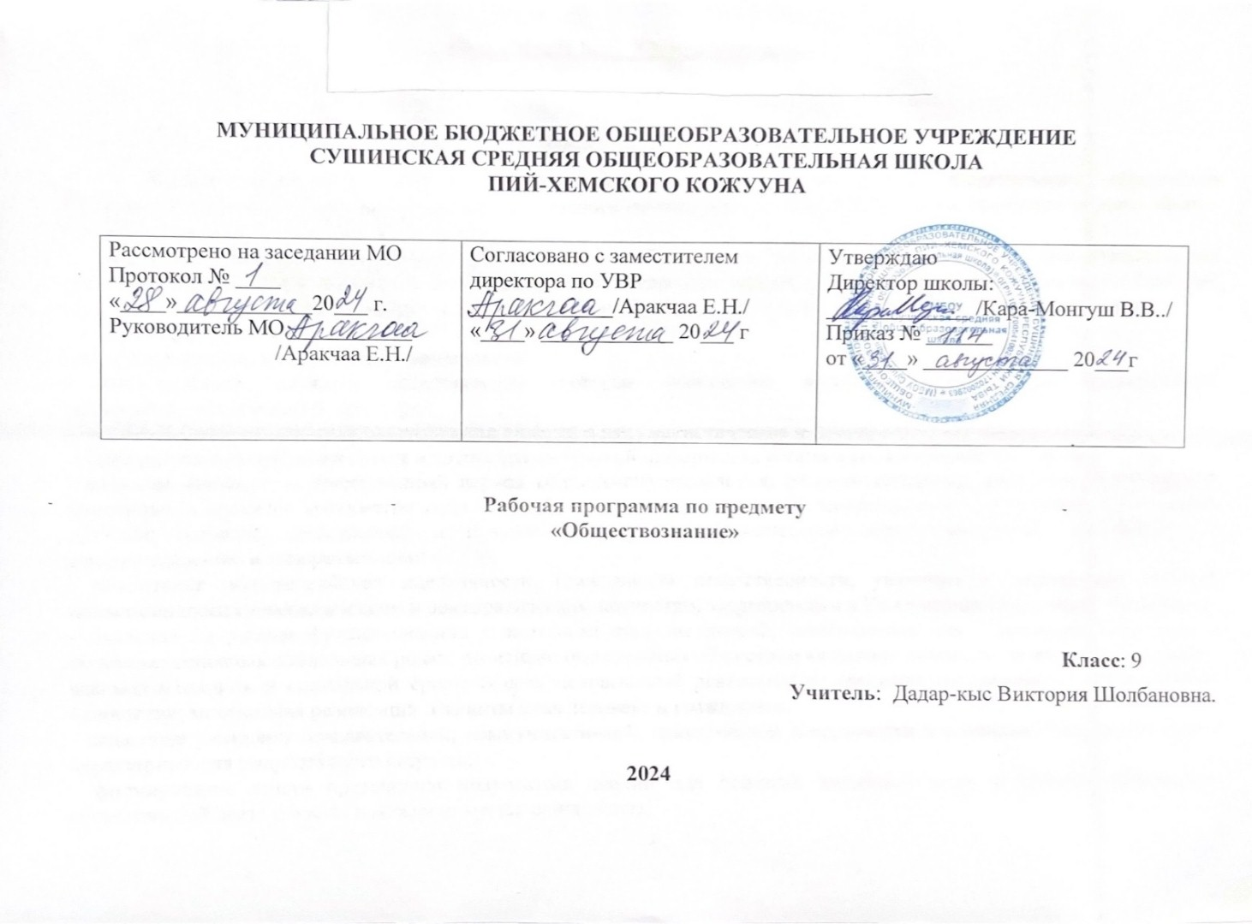
ПОЯСНИТЕЛЬНАЯ ЗАПИСКА
Данное календарно-тематическое планирование разработано на основе Федерального компонента Государственного образовательного стандарта основного общего образования и Программы основного общего образования по обществознанию Л. Н. Боголюбова.
Цель программы: дать целостное представление об обществе, в котором живем, основных сфер общественной жизни, о процессе вос приятия социальной (в том числе пра вовой) информации и определения собственной позиции; правовой культуры, основы политических знаний, способности к самоопределению и саморе ализации.
Задачи программы:
- создание условий для социализации личности;
- формирование научных представлений, которые составляют первоначальные основы нравственной, правовой и политической культуры;
- содействие воспитанию гражданственности учащихся на гуманистические и демократические ценности;
- развитие умений ориентироваться в потоке разнообразной информации и типичных жизненных ситуациях;
- развитие личности в ответственный период социального взрасления, её познавательных интересов, критического мышления в процессе восприятия социальной (в том числе и правовой) информации и определения собственной позиции; развитие нравственной и правовой культуры, экономического образа мышления, способности к самоопределению и самореализации;
- воспитание общероссийской идентичности, гражданской ответственности, уважения к социальным нормам; приверженности гуманистическим и демократическим ценностям, закрепленным в Конституции Российской Федерации;
- освоение на уровне функциональной грамотности системы знаний, необходимых для социальной адаптации в обществе; основных социальных ролях; позитивно оцениваемых обществом качествах личности, позволяющих успешно взаимодействовать в социальной среде; сферах человеческой деятельности; способах регулирования общественных отношений; механизмах реализации и защиты прав человека и гражданина;
- овладение умениями познавательной, коммуникативной, практической деятельности в основных социальных ролях, характерных для подросткового возраста;
- формирование опыта применения полученных знаний для решений типичных задач в области гражданско-общественной деятельности; в межличностных отношениях.
В результате изучения обществознания
Личностными результатами выпускников основной школы, формируемыми при изучении содержания курса по обществознанию, являются
• мотивированность и направленность на активное и созидательное участие в будущем в общественной и государственной жизни;
• заинтересованность не только в личном успехе, но и в развитии различных сторон жизни общества, в благополучии и процветании своей страны;
• ценностные ориентиры, основанные на идеях патриотизма, любви и уважения к Отечеству; на отношении к человеку, его правам и свободам как высшей ценности; на стремлении к укреплению исторически сложившегося государственного единства; на признании равноправия народов, единства разнообразных культур; на убежденности в важности для общества семьи и семейных традиций; на осознании необходимости поддержания гражданского мира и согласия и своей ответственности за судьбу страны перед нынешними и грядущими поколениями.
Метапредметные результаты изучения обществознания выпускниками основной школы проявляются в:
• умении сознательно организовывать свою познавательную деятельность (от постановки цели до получения и оценки результата);
• умении объяснять явления и процессы социальной действительности с научных, социально-философских позиций; рассматривать их комплексно в контексте сложившихся реалий и возможных перспектив;
• способности анализировать реальные социальные ситуации, выбирать адекватные способы деятельности и модели поведения в рамках реализуемых основных социальных ролей (производитель, потребитель и др.);
• овладении различными видами публичных выступлений (высказывания, монолог, дискуссия) и следовании этическим нормам и правилам ведения диалога;
• умении выполнять познавательные и практические задания, в том числе с использованием проектной деятельности на уроках и в доступной социальной практике, на:
1) использование элементов причинно-следственного анализа;
2) исследование несложных реальных связей и зависимостей;
3) определение сущностных характеристик изучаемого объекта; выбор верных критериев для сравнения, сопоставления, оценки объектов;
4) поиск и извлечение нужной информации по заданной теме в адаптированных источниках различного типа;
5) перевод информации из одной знаковой системы в другую (из текста в таблицу, из аудиовизуального ряда в текст и др.), выбор знаковых систем адекватно познавательной и коммуникативной ситуации;
6) объяснение изученных положений на конкретных примерах;
7) оценку своих учебных достижений, поведения, черт своей личности с учетом мнения других людей, в том числе для корректировки собственного поведения в окружающей среде; выполнение в повседневной жизни этических и правовых норм, экологических требований;
8) определение собственного отношения к явлениям современной жизни, формулирование своей точки зрения.

Предметными результатами освоения выпускниками основной школы содержания программы по обществознанию являются в сфере:
познавательной
• относительно целостное представление об обществе и о человеке, о сферах и областях общественной жизни, механизмах и регуляторах деятельности людей;
• знание ряда ключевых понятий базовых для школьного обществознания наук: социологии, экономической теории, политологии, культурологии, правоведения, этики, социальной психологии и философии; умение объяснять с их позиций явления социальной действительности;
• знания, умения и ценностные установки, необходимые для сознательного выполнения старшими подростками основных социальных ролей в пределах своей дееспособности;
• умения находить нужную социальную информацию в различных источниках; адекватно ее воспринимать, применяя основные обществоведческие термины и понятия; преобразовывать в соответствии с решаемой задачей (анализировать, обобщать, систематизировать, конкретизировать имеющиеся данные, соотносить их с собственными знаниями); давать оценку взглядам, подходам, событиям, процессам с позиций одобряемых современном российском обществе социальных ценностей;
ценностно-мотивационной
• понимание побудительной роли мотивов в деятельности человека, места ценностей в мотивационной структуре личности, их значения в жизни человека и развитии общества;
• знание основных нравственных и правовых понятий, норм и правил, понимание их роли как решающих регуляторов общественной жизни, умение применять эти нормы и правила к анализу и оценке реальных социальных ситуаций, установка на необходимость руководствоваться этими нормами и правилами в собственной повседневной жизни;
• приверженность гуманистическим и демократическим ценностям, патриотизму и гражданственности;
трудовой
• знание особенностей труда как одного из основных видов деятельности человека; основных требований трудовой этики в современном обществе; правовых норм, регулирующих трудовую деятельность несовершеннолетних;
• понимание значения трудовой деятельности для личности и для общества;
эстетической
• понимание специфики познания мира средствами искусства в соотнесении с другими способами познания;
• понимание роли искусства в становлении личности и в жизни общества;
коммуникативной
• знание определяющих признаков коммуникативной деятельности в сравнении с другими видами деятельности;
• знание новых возможностей для коммуникации в современном обществе, умение использовать современные средства связи и коммуникации для поиска и обработки необходимой социальной информации;
• понимание языка массовой социально-политической коммуникации, позволяющее осознанно воспринимать соответствующую информацию; умение различать факты, аргументы, оценочные суждения;
• понимание значения коммуникации в межличностном общении;
• умение взаимодействовать в ходе выполнения групповой работы, вести диалог, участвовать в дискуссии, аргументировать собственную точку зрения;
• знакомство с отдельными приемами и техниками преодоления конфликтов.

- социальные свойства человека, его взаимодействие с другими людьми;
- сущность общества как формы совместной деятельности людей;
- характерные черты и признаки основных сфер жизни общества;
- содержание и значение социальных норм, регулирующих общественные отношения; уметь:
- описывать основные социальные объекты, выделяя их существенные признаки; человека как социально-деятельное существо; основные социальные роли;
- сравнивать социальные объекты, суждения об обществе и человеке, выявлять их общие черты и различия;
- приводить примеры социальных объектов определенного типа; социальных отношений; ситуаций, регулируемых различными видами социальных норм; деятельности людей в различных сферах;
- оценивать поведение людей с точки зрения социальных норм, экономической рациональности;
- решать в рамках изученного материала познавательные и практические задачи, отражающие типичные ситуации в различных сферах деятельности человека;
- осуществлять поиск социальной информации по заданной теме, используя различные носители (СМИ, учебный текст и т.д.); различать в социальной информации факты и мнения;
- самостоятельно составлять простейшие виды правовых документов (заявления, доверенности);
использовать приобретенные знания и умения в практической деятельности и повседневной жизни для:
- полноценного выполнения типичных для подростка социальных ролей;
- общей ориентации в актуальных общественных событиях и процессах;
- нравственной и правовой оценки конкретных поступков людей;
- реализации и защиты прав человека и гражданина, осознанного выполнения гражданских обязанностей;
- первичного анализа и использования социальной информации

Содержание
Тема1. Политика и социальное управление
Политика и власть. Роль политики в жизни общества. Основные направления политики.
Понятие государства, его отличительные признаки. Государственный суверенитет. Внутренние и внешние функции государства. Формы государства.
Политический режим. Демократия и тоталитаризм. Демократические ценности. Развитие демократии в современном мире.
Правовое государство. Разделение властей. Условия становления правового государства в РФ.
Гражданское общество. Местное самоуправление. Пути формирования гражданского общества в РФ.
Участие граждан в политической жизни. Участие в выборах. Отличительные черты выборов в демократическом обществе. Референдум. Выборы в РФ. Опасность политического экстремизма.
Политические партии и движения, их роль в общественной жизни. Политические партии и движения в РФ. Участие партий в выборах.
Средства массовой информации. Влияние СМИ на политическую жизнь общества. Роль СМИ в предвыборной борьбе.
Возможности предмета связанные с практической направленностью по теме «Политика и социальное управление» проведение игры по теме: «Выборы»

Тема 2. Право
Право, его роль в жизни человека, общества и государства. Понятие нормы права. Нормативно-правовой акт. Виды нормативных актов. Система законодательства.
Понятие правоотношения. Виды правоотношений. Субъекты права. Особенности правового статуса несовершеннолетних.
Понятие правонарушения. Признаки и виды правонарушений. Понятие и виды юридической ответственности. Презумпция невиновности.
Правоохранительные органы. Судебная система РФ. Адвокатура. Нотариат.
Конституция — основной закон РФ.
Основы конституционного строя РФ. Федеративное устройство. Органы государственной власти в РФ. Взаимоотношения органов государственной власти и граждан.
Понятие прав, свобод и обязанностей. Всеобщая декларация прав человека — идеал права. Воздействие международных документов по правам человека на утверждение прав и свобод человека и гражданина в РФ.
Права и свободы человека и гражданина в РФ, их гарантии. Конституционные обязанности гражданина. Права ребенка и их защита. Механизмы реализации и защиты прав человека и гражданина в РФ.
Гражданские правоотношения. Право собственности. Основные виды гражданско-правовых договоров. Права потребителей.
Трудовые правоотношения. Право на труд. Правовой статус несовершеннолетнего работника. Трудоустройство несовершеннолетних.
Семейные правоотношения. Брак и развод, неполная семья Порядок и условия заключения брака. Права и обязанности родителей и детей.
Административные правоотношения. Административное правонарушение. Виды административных наказаний.
Основные понятия и институты уголовного права. Понятие преступления. Пределы допустимой самообороны. Уголовная ответственность несовершеннолетних.
Социальные права. Жилищные правоотношения.
Международно-правовая защита жертв вооруженных конфликтов. Право на жизнь в условиях вооруженных конфликтов. Защита гражданского населения в период вооруженных конфликтов.
Правовое регулирование отношений в сфере образования. Возможности получения общего и профессионального образования в Российской Федерации.

Учебно – тематический план

№ п/п | Тема раздела | Количество  Часов | В том числе
№ п/п | Тема раздела | Количество  Часов | К/р. | Р/р. | Вн./чт. | Экскурсии | Лаб./р и пр./раб.
1. | Политика | 11 | 1
2. | Право | 12 | 2
3. | Правовое регулирование | 7 | 1
Итого |  | 30 | 4

Календарно-тематическое планирование.
№ | Раздел |  | Тема | часы | факт |  | По плану
1 | Политика (12) |  | Политика и власть | 1 | 02.09
2 |  |  | Государство | 1 | 09.09
3 |  |  | Политические режимы | 1 | 15.09
4 |  |  | Правовое государство | 1 | 30.09
5 |  |  | Гражданское общество | 1 | 07.10
6 |  |  | Участие граждан в политической жизни | 1 | 14.10
7 |  |  | Политика и власть | 1 | 21.10
8 |  |  | Политические партии и движения | 1 | 28.10
9 |  |  | Обобщение | 1 | 11.11
10-11 |  |  | Право и его роль в жизни общества и государства | 2 | 18.11  25.11
12 |  |  | Правоотношения и субъекты права | 1 | 02.12
13 |  |  | Права и свободы человека | 1 | 09.12
14 | Право (20) |  | Высшие органы государственной власти | 1 | 16.12
15 |  |  | Политика | 1 | 23.12
16 |  |  | Россия-федеративное государство | 1 | 30.01
17 |  |  | Судебная власть в РФ | 1 | 13.01
18 |  |  | Правоохранительные органы | 1 | 20.01
19 |  |  | Гражаднин и государство | 1 | 27.01
20 |  |  | Роль права жизни человека и государства | 1 | 03.02
21 |  |  | Провоотношения и юридическая ответственность | 1 | 10.02
22 |  |  | Конституция РФ | 1 | 17.03
23-24 |  |  | Трудовые правоотношения | 2 | 09.03
25 |  |  | Семейные правоотношения | 1 | 16.03
26 |  |  | Административные правоотношения | 1 | 23.03
27-28 |  |  | Уголовно-правовые отношения | 2 | 06.04
29 |  |  | Социальные права | 1 | 13.04
30 |  |  | Международно-правовая защита жертв вооруженных конфликтов | 1 | 20.04
31 |  |  | Правовое регулирование отношений в сфере образования | 1 | 27.04
32 |  |  | Практикум | 1 | 04.05
33 |  |  | Контрольная работа | 1 | 11.05
34 |  |  | резерв | 1 | 18.05
35 |  |  | резерв | 1 |  | 25.05

